Idiom | Meaning | Literal Meaning
- Avoir le cul bordé de nouilles | To be lucky
- Avoir le cœur sur la main | To be generous, to give the shirt off one's back
- Avoir un chat dans la gorge | to have a frog in your throat
- Coûter les yeux de la tête | To be very expensive / To cost an arm and a leg
- Se lever du mauvais pied | That rings a bell
- Ça me prend la tête | That drives me crazy / That annoys me
- À vue de nez | That's life.
- Se lever du mauvais pied | It's nothing to write home about.
- Les doigts dans le nez | Very easy
- En un clin d’œil | In a flash
- Avoir la grosse tête | To be sure of oneself
- Faire la sourde oreille | To turn a blind eye; to ignore
- Fumer comme un pompier | To smoke like a stack
- Prendre ses jambes à son cou | To run away quickly; to escape
- Se casser la tête | To go to a lot of trouble
- Un coup de coeur
- Le bouche à oreille
- Etre trempé jusqu’aux os | To stand on one's own two feet
- Etre casse-pied
- Avoir l’estomac dans les talons

Les expressions idiomatiques française utilisant les parties du corps.

Use numbers 1-20 to match up the French with the right picture and then find the English equivalent.
1 poser un lapin 2 dormir comme une marmotte 3 les doigts dans le nez 4 faire l’andouille 5 avoir le cafard 6 quelque chose qui cloche 7 une gueule de bois 8 un chat dans la gorge 9 occupe-toi de tes oignons 10 faire la tête 11 avoir un poil dans la main 12 bien dans son assiette 13 coûter les yeux de la tête 14 couper la poire en deux 15 la moutarde me monte au nez 16 j’ai le coup de foudre 17 quand on parle du loup18 pédaler dans la semoule 19 sucrer les fraises 20 c’est du gâteau
____ ____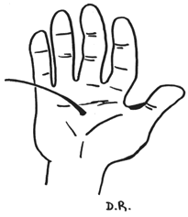 ____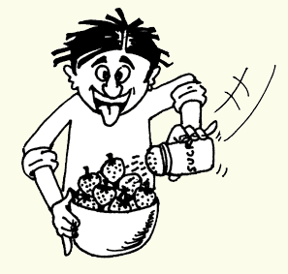 ____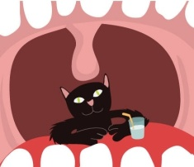 ____ ____ ____ ____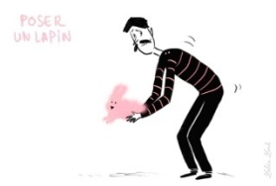 ____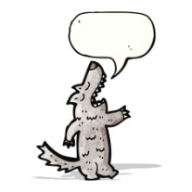 ____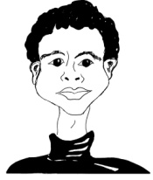 ____ ____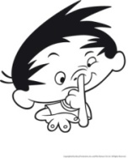 ____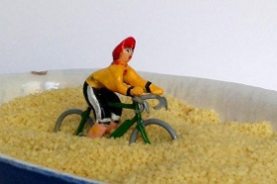 ____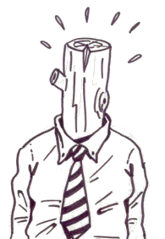 ____ ____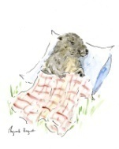 ____ ____ ____ ____

____ love at first sight ____ to cost an arm and a leg ____ I’m furious ____ sleep like a log ____to be an idiot ____ feeling blue ____ go round in circles ____ to meet someone half way ____ there’s something fishy ____ dead easy ____ talk of the devil ____ I’m feeling good ___ a hangover ____ really lazy ____ sulk ____ a frog in your throat ____ really dodgy ____ easy ! ____stand someone up ____ mind your own business

